GIT

创建版本库
第一步 创建目录
Cd 到目录下
第二步
git init
Initialized empty Git repository in /.git/

创建一个文件
一定要放到创建的目录下（子目录也行），因为这是一个Git仓库，放到其他地方Git再厉害也找不到这个文件。
和把大象放到冰箱需要3步相比，把一个文件放到Git仓库只需要两步。
第一步，用命令git add告诉Git，把文件添加到仓库：
$ git add readme.txt
执行上面的命令，没有任何显示，这就对了，Unix的哲学是“没有消息就是好消息”，说明添加成功。
第二步，用命令git commit告诉Git，把文件提交到仓库：
$ git commit -m "wrote a readme file"
简单解释一下git commit命令，-m后面输入的是本次提交的说
Git添加文件需要add，commit一共两步
commit可以一次提交很多文件，所以你可以多次add不同的文件
版本回归
$ git log 查看版本历史

$ git reset --hard HEAD^ 版本回归 HEAD~N
$ git reset --hard 1094a 指定回归版本 后面的是版本ID号
$ git reflog 查看版本号
$ git status 当前状态
git diff HEAD -- readme.txt 工作区和版本库里面最新版本的区别：

管理修改
场景1：当你改乱了工作区某个文件的内容，想直接丢弃工作区的修改时，用命令git checkout -- file。
场景2：当你不但改乱了工作区某个文件的内容，还添加到了暂存区时，想丢弃修改，分两步，第一步用命令git reset HEAD <file>，就回到了场景1，第二步按场景1操作。
场景3：已经提交了不合适的修改到版本库时，想要撤销本次提交，参考版本回退一节，不过前提是没有推送到远程库

删除
命令git rm删掉，并且git commit

误删除
$ git checkout -- test.txt
git checkout其实是用版本库里的版本替换工作区的版本，无论工作区是修改还是删除，都可以“一键还原”

链接远程裤

$ git remote add origin 你的新远程仓库地址
”；
或者 git remote add origin git@ github.com:地址

怎么更换git远程仓库地址
方法一 ： 通过命令直接修改远程仓库地址

git remote 查看所有远程仓库
git remote xxx 查看指定远程仓库地址
git remote set-url origin 你新的远程仓库地址
1
2
3
方法二： 先删除在添加你的远程仓库

git remote rm origin
git remote add origin 你的新远程仓库地址

小结
关联后，使用命令git push -u origin master第一次推送master分支的所有内容；
此后，每次本地提交后，只要有必要，就可以使用命令git push origin master推送最新修改；
分布式版本系统的最大好处之一是在本地工作完全不需要考虑远程库的存在，也就是有没有联网都可以正常工作，而SVN在没有联网的时候是拒绝干活的！当有网络的时候，再把本地提交推送一下就完成了同步，真是太方便了！

远程裤下载
git clone 下载远程裤
远程仓库建立联系
描红的地方写你的Git仓库的地址
从远程仓库下载代码
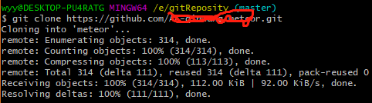冲

重新开始
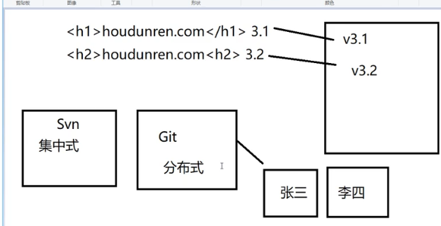
安装成功后 windows右键有git bash here
命令行有 git –version 有版本信息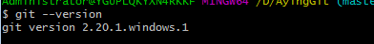
Cd 到家目录
Mkdir 创建 目录
Cd 到目录
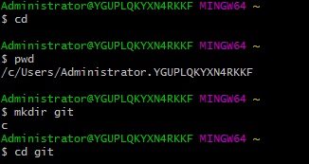
git init 创建版本
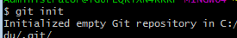
git config --global user.email 751731202@qq.com
配件全局用户信息
git config --global user.name aying1994

--global 全局信息

下面单独配置裤
git config user.email 751731202@qq.com
git config user.email 751731202@qq.com
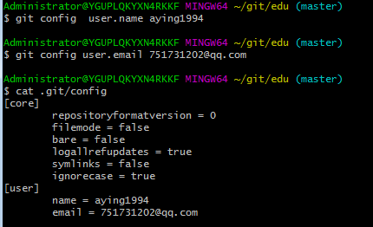
ls –a 查看隐藏目录
克隆目录到本地
git clone git地址
rm –rf * 删除所有目录
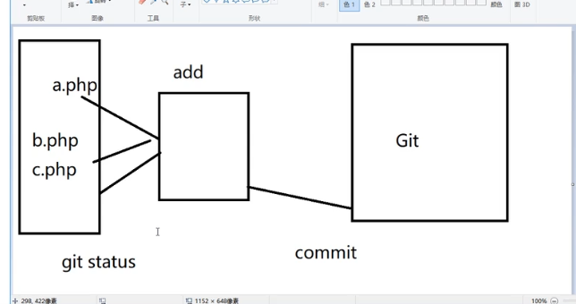
Add 添加 commit 仓库 status 状态
Git add . 可以一次添加
.gitignore 可以忽略文件 在文件。Gitignore里面定义 定义后 状态检查不到 add . 不会加车
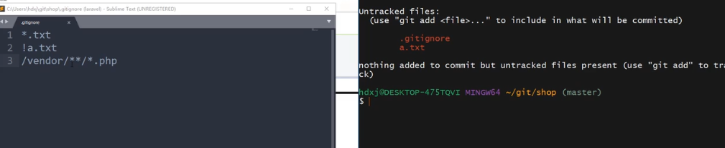

不小心提交错到仓库 用git rm –
b.php 删除裤的文件 本地还有
用完后要 commit
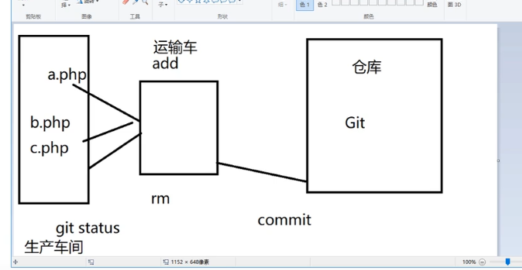

查看提交日志 commit
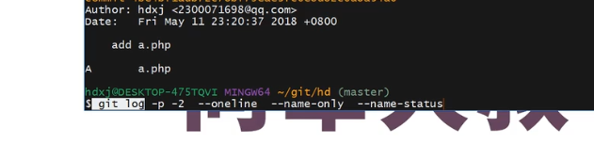
Git log
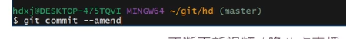
Git commit –amend 修改最新的提交

提交暂存想退回（裤还没有提交这个文件）
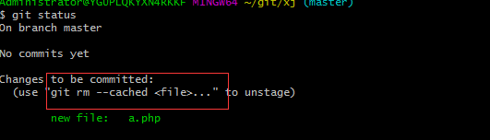
已经提交裤后 再提交暂存想撤回
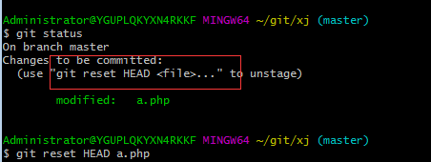
返回版本原先数据

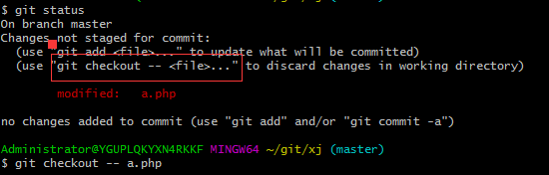
别名 alias
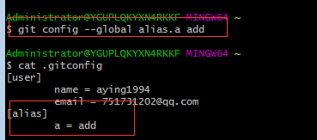
分支
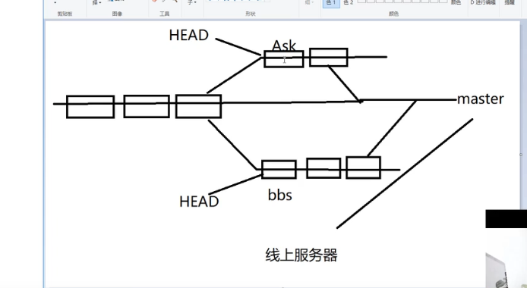
第一次commit是创建主分支 master
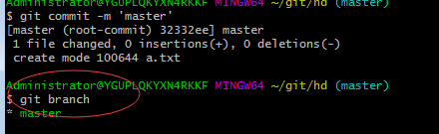
git branch 查看所以分支和所属分支
git branch 分支名称 创建分支

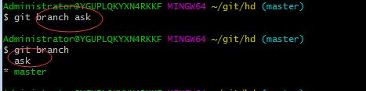
Git checkout ask 切换分支 刚刚创建的分支里面只有主分支的文件
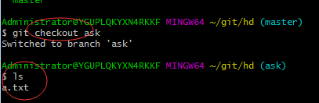
分支创建的文件只再这个分支里面

分支完成工作后需要合并分支
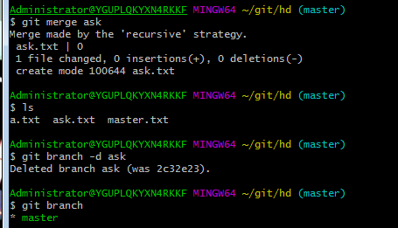
合并 Git merge 分支的名称 merge 合并函数
git branch –d 分支的名称 删除分支

分支冲突
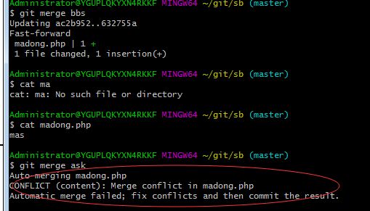
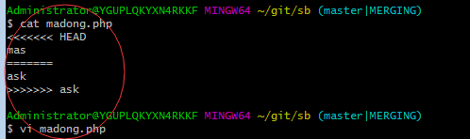
人为修改冲突

分支合并后 流程
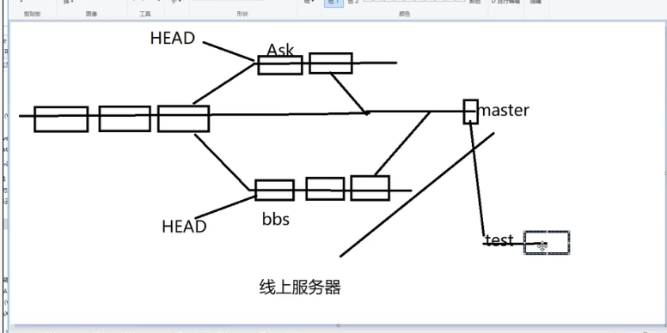
分支合并后就可以删除
Git branch –merged
查看已经合并后的分支
用 git branch –d 分支名称
没有合并也想删除就要 用 D 大写的D
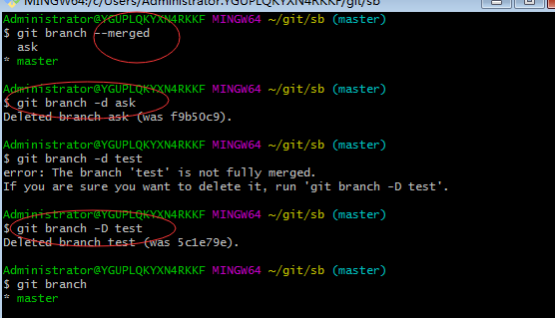
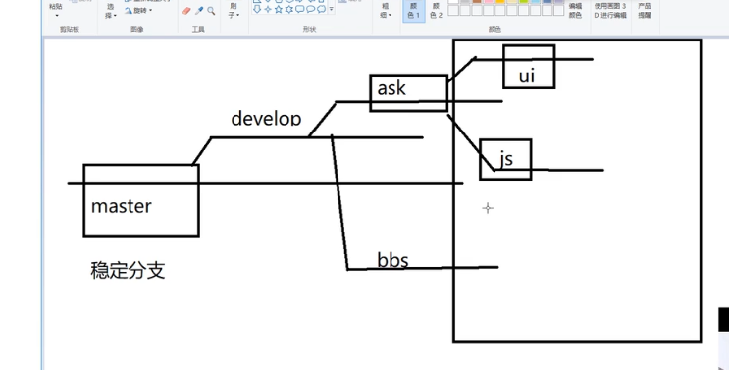

Git stash 突然要离开分支 而暂存区有文件时候 用这个

Tag便签声明项目阶段版本

系统别名
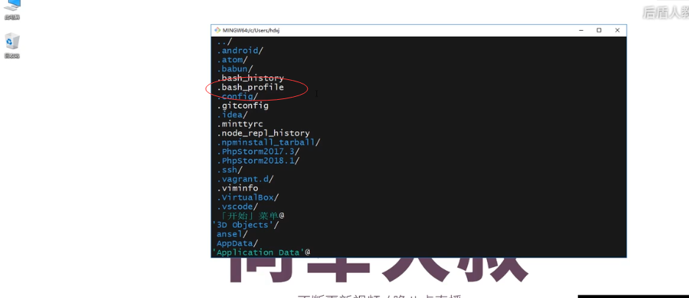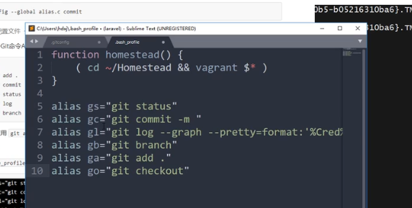

分支产生问题
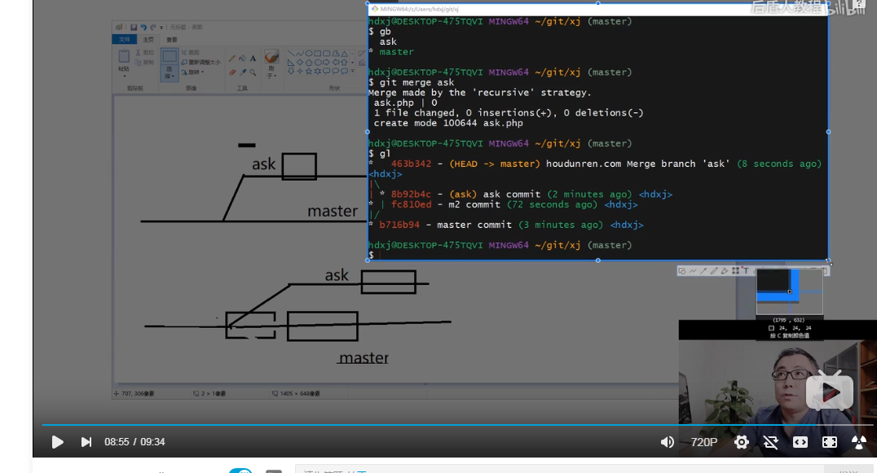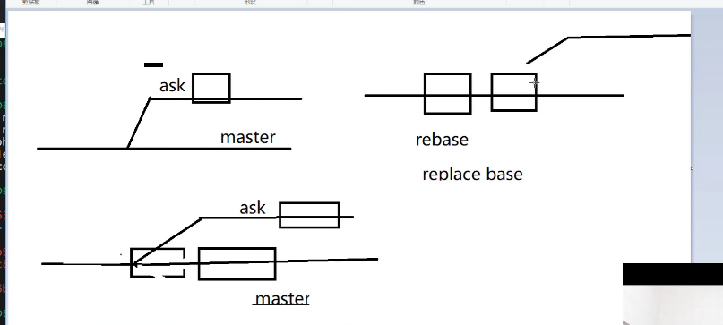在分支里面执行 git rebase masert 提交点就变了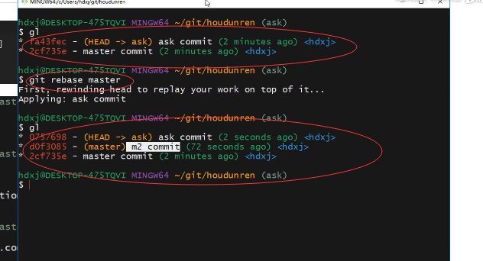
这样就不会出现合并问题

Ssh 本地秘钥 ssh-keygen -t rsa
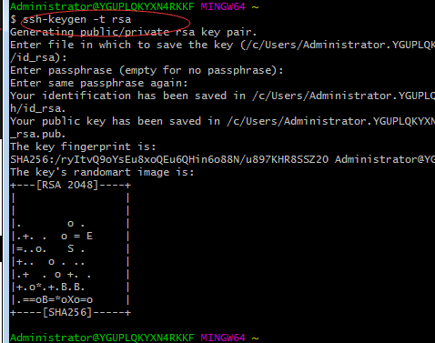
下载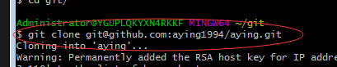
1git clone git@github.com:aying1994/aying.git

上传到远程
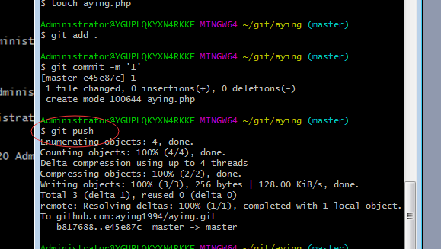
Git Push

假设本地写好代码 github创建一个什么都没有得裤
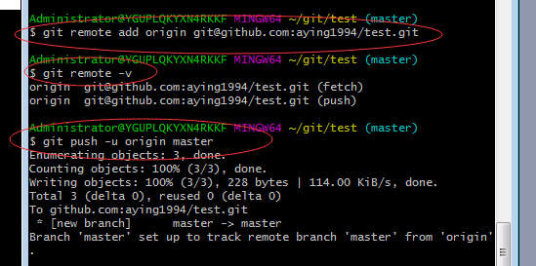
Gir remote add origin git……………… 链接上
Git remote –v 查看连接的裤
Git push –u origin master 上传

在本地创建分支后 commit后 不能直接 git push 直接上传到远程
要git push –set-upstream origin ask

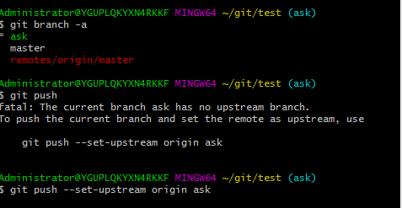

当新员工参加工作时候
Githuop 有一个分支ask
第一步下载主分支
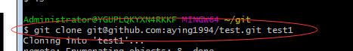
第二部 关联分支
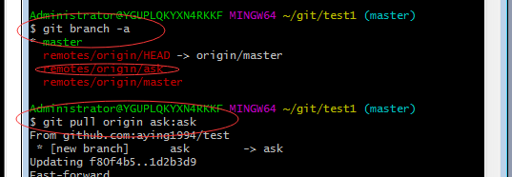
第三步去到分支参与工作
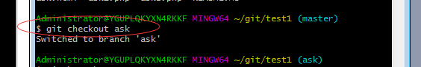
然后
git add .
git commit –m ‘’
git push --set-upstream origin ask
一个工作就这样
合并远程分支
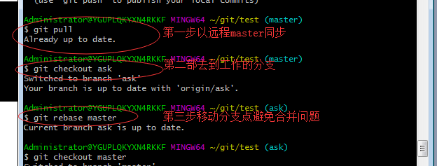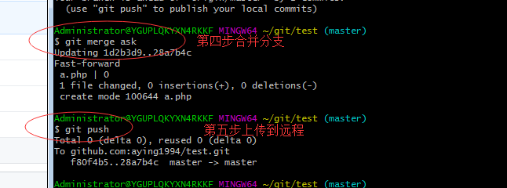
就是那么简单 注意第一和第三就ok了
删除分支远程
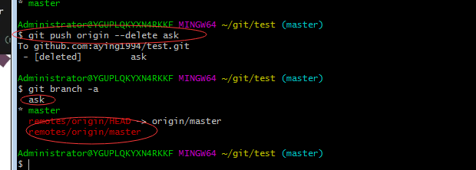
$ git push origin --delete ask
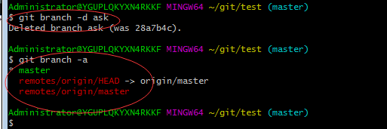
自动部署
git push –-tags
tag到远程

